

Medicover w Polsce – Biuro Prasowe
biuroprasowe.medicover.pl

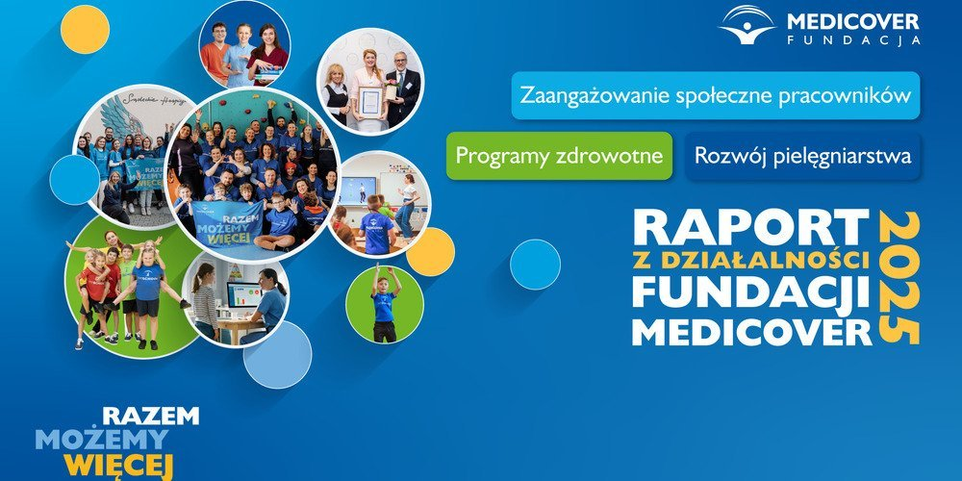

620 tys. osób już skorzystało. Jak dziś buduje się zdrowe społeczeństwo?

Zdrowe społeczeństwo to nie tylko leczenie chorób, ale przede wszystkim profilaktyka, edukacja zdrowotna, wsparcie kadry medycznej i aktywne inicjatywy społeczne. To właśnie codzienne wybory, dostęp do wiedzy i zaangażowanie ludzi mają największy wpływ na dobrostan fizyczny i psychiczny oraz jakość życia całych społeczności.

Zdrowe społeczeństwo buduje się nie tylko w systemie ochrony zdrowia, ale również tam, gdzie na co dzień kształtują się postawy i nawyki: w szkołach, miejscach pracy i lokalnych społecznościach. To właśnie tam rozstrzyga się, czyprofilaktyka staje się realnym elementem codzienności, czy pozostaje jedynie postulatem. Coraz większe znaczenie zyskują więc działania, które łączą edukację, wzmacnianie kompetencji zdrowotnych, wsparcie kadry medycznej i aktywność społeczną. Fundacja Medicover realizuje swoją społeczną misję właśnie w tym obszarze – pomagając dzieciom i dorosłym traktować zdrowie jako codzienny priorytet.

Z Raportu Rocznego Fundacji Medicover za rok 2025 wynika, że Fundacja objęła swoimi działaniami ponad 620 000 beneficjentów. Projekty były realizowane w sześciu krajach: Polsce, Rumunii, Szwecji, Bułgarii, Gruzji i Ukrainie. Skala tych działań pokazuje, że budowanie zdrowego społeczeństwa wymaga dziś długofalowego podejścia, partnerstw oraz konsekwentnego inwestowania w profilaktykę i dobrostan.

Jednym z obszarów działań Fundacji jest zaangażowanie społeczne pracowników, które przybiera formę rozbudowanego wolontariatu pracowniczego. W 2025 roku w działania te zaangażowało się 670 wolontariuszy, którzy wspólnie zrealizowali ponad 100 projektów odpowiadających na potrzeby lokalnych społeczności.

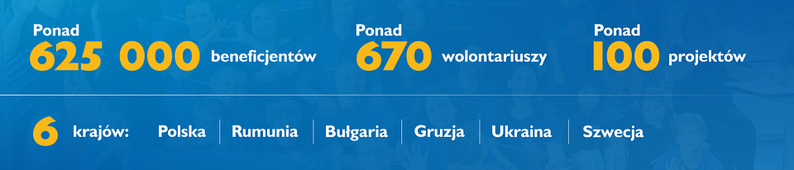

Wolontariat ten jest ściśle powiązany z misją Medicover – dbaniem o zdrowie i dobrostan ludzi – i opiera się na wykorzystaniu kompetencji pracowników, zarówno medycznych, jak i niemedycznych. Dzięki temu działania mają charakter długofalowy i realnie wspierają zdrowie fizyczne, psychiczne i społeczne. Wolontariusze prowadzą warsztaty edukacyjne, szkolenia z pierwszej pomocy, wspierają dzieci, seniorów, osoby z niepełnosprawnościami czy podopiecznych hospicjów, a także angażują się w inicjatywy tworzone oddolnie w swoich społecznościach.

Wolontariat daje mi ogromne poczucie sensu. Kiedy widzę, że moje umiejętności naprawdę komuś pomagają, czuję się potrzebna i spełniona. To doświadczenie zmienia perspektywę – także w życiu codziennym
– mówi Marta S., która pracuje w Medicover i jest wolontariuszką Fundacji.

Drugim ważnym obszarem są programy zdrowotne i profilaktyczne, które wspierają budowanie zdrowych nawyków od najmłodszych lat. Jednym z kluczowych projektów jest FitSchool – program wspierający szkoły w promowaniu aktywności fizycznej, zdrowego stylu życia i dobrostanu psychicznego.

FitSchool wprowadza do codziennej szkolnej rutyny krótkie, regularne aktywności ruchowe, które pomagają uczniom poprawić koncentrację, poziom energii i samopoczucie.

Kiedyś nie przepadałem za ćwiczeniami, ale te krótkie przerwy w czasie lekcji sprawiły, że się do nich przyzwyczaiłem. Teraz sam czuję, że potrzebuję ruchu – mam więcej energii i łatwiej mi się skupić
– mówi Kacper, uczeń uczestniczący w programie FitSchool.

Trzecim filarem działań Fundacji jest rozwój pielęgniarstwa, koncentrujący się na wzmacnianiu kompetencji i roli tej grupy zawodowej oraz wspieraniu nowoczesnych rozwiązań w opiece zdrowotnej. Fundacja posiada 10-letnie doświadczenie w realizacji prestiżowej inicjatywy Queen Silvia Nursing Award, która promuje innowacyjne podejście do opieki nad pacjentem i rozwój młodych pielęgniarek.

To doświadczenie zaowocowało wypracowaniem nowej formuły programu – od 2026 roku inicjatywa będzie rozwijana jako Nursing Impact Award, jeszcze silniej ukierunkowana na realny wpływ i rozwój nowoczesnego pielęgniarstwa. Równolegle Fundacja angażuje się w rozwój narzędzi wspierających codzienną pracę medyków, takich jak Elektroniczny System Medycyny Szkolnej, który usprawnia opiekę nad uczniami i wspiera pielęgniarki w ich codziennych obowiązkach.

Budowanie zdrowego społeczeństwa to proces rozłożony na lata, który wymaga działań wykraczających poza leczenie i reagowanie na kryzysy zdrowotne. Kluczowe stają się profilaktyka, edukacja, wzmacnianie kompetencji zdrowotnych oraz tworzenie warunków do zaangażowania społecznego i rozwoju kadr medycznych. To właśnie połączenie tych elementów daje efekt skali i przekłada się na trwałą zmianę w życiu setek tysięcy osób.

Szczegóły działań i pełne podsumowanie inicjatyw dostępne są w Raporcie Fundacji Medicover za 2025 rok.

Pełna wersja raportu dostępna jest online.

Pobierz raport w wersji angielskiej (download a report ​in English here)

Kontakt dla Mediów:

Agnieszka Karasińska, Koordynator Projektów, Fundacja Medicover+48 881 068 252; agnieszka.karasinska@medicover.com

 | Fundacja Medicover - Backgrounder PL 2026.pdf | Download

